**C++: یک داستان فوق‌العاده از نوآوری و ادامه وجود در دنیای دیجیتال**

مسیر C++ چیزی کوتاه از قابل توجه نیست و با داستانی پر از نوآوری، سازگاری و تأثیر دائمی همراه است که نشانگر برجستگی آن در منظر برنامه‌نویسی است. این داستان در اوایل دهه ۱۹۸۰ آغاز شد، هنگامی که نویسنده کامپیوتر دانمارکی به نام بیارنه استرواستروپ، به دنبال حل محدودیت‌های زبان برنامه‌نویسی C بود و تصمیم گرفت اصول برنامه‌نویسی شیءگرا (OOP) را به آن اضافه کند. این رویکرد نوآورانه نقطه عطفی در تاریخ برنامه‌نویسی را نشان داد و زبانی را به وجود آورد که منظر دیجیتال را دوباره تعریف کرد.

مثال:

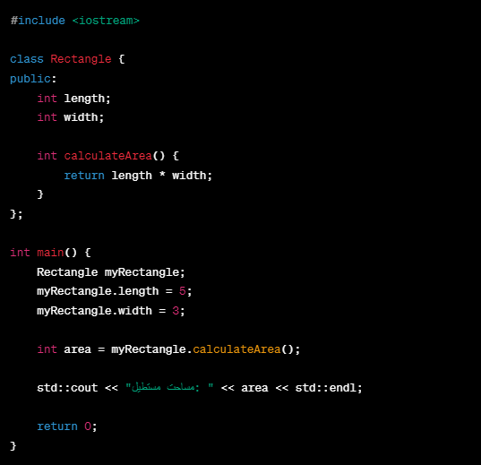

**توضیحات:** این مثال یک کلاس به نام **Rectangle**  ایجاد می‌کند که دو ویژگی (طول و عرض) دارد و یک متد برای محاسبه مساحت. در تابع **main** یک شئ از این کلاس ایجاد شده و مساحت مستطیل محاسبه شده و نمایش داده می‌شود.

**درک فراتر و کارآیی: آغاز "C با کلاس‌ها"**

در سال ۱۹۸۳، تصوّر استرواستروپ به شکل "C با کلاس‌ها" به واقعیت پیوست، یک زبان که به صورت پیوسته اصول OOP را با نحو C ترکیب کرد. این زبان نوآورانه به برنامه‌نویسان قدرت انتزاع را ارائه داد، امکان مرتب‌سازی کد را به کمک کلاس‌ها و اشیاء فراهم کرد و در عین حال، از کارآیی C برای مستقیم مدیریت سخت‌افزار و حافظه استفاده کرد.

مثال:

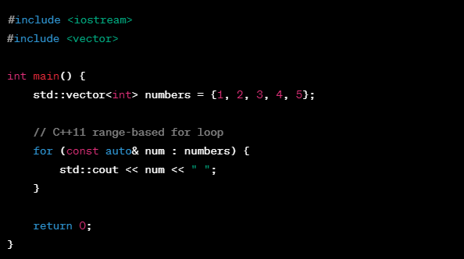

**توضیحات:** این مثال از ویژگی‌های معرفی شده در استاندارد C++11 بهره می‌برد. از حلقه **for** بر مبنای محدوده (range-based for loop) برای گردش در یک وکتور از اعداد استفاده می‌کند.

**صعود C++ به برجستگی: توان در توسعه سیستم‌های بحرانی**

C++ به سرعت در میان برنامه‌نویسان جهانی شناخته شد به دلیل ترکیب منحصر به فرد کارآیی و انتزاع آن. قابلیت مدیریت تعاملات سخت‌افزاری سطح پایین و مدیریت حافظه آن، آن را به انتخاب ایده‌آلی برای توسعه سیستم‌های بحرانی، از جمله سیستم‌عامل‌هایی مانند Microsoft Windows و Linux کرد. همچنین، این زبان انتخاب اصلی برای ایجاد موتورهای بازی پیشرفته شد، که توسعه تجربیات بازی چشمگیر و جذاب را تسهیل کرد.

**مسیر به استانداردسازی: زبانی از تحول پایدار**

همچون اینکه محبوبیت C++ افزایش یافت، نیاز به مشخصات استاندارد زبان به وضوح چشمگیرتر شد. در سال ۱۹۹۰، کمیته استانداردهای C++ یا همان ISO/IEC JTC1/SC22/WG21 تشکیل شد تا بر تکامل زبان نظارت کند و توسعه یکنواخت آن را در اجرای‌های مختلف کامپایلر تضمین کند. این تلاش استاندارسازی نقش حیاتی در حفظ قابلیت اعتماد، سازگاری و انتشار گسترده C++ ایفا کرد.

مثال:

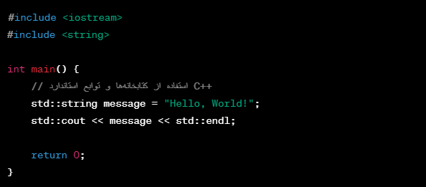

**توضیحات:** این مثال نشان می‌دهد چگونه استفاده از کتابخانه‌ها و توابع استاندارد C++ مانند **iostream** و **string** باعث سهولت در توسعه برنامه‌ها می‌شود.

**C++11: یک پیشرفت چشم‌گیر در توانائی بیان زبان**

انتشار استاندارد C++11 در سال ۲۰۰۵ لحظه مهمی در تاریخ زبان برنامه‌نویسی را نشان داد. این انتشار نقاط ویژه‌ای را معرفی کرد که شیوه نگارش کد برنامه‌نویسان را انقلابی کرد. عبارات لامبدا، استنباط نوع خودکار و حلقه‌های for بر مبنای محدوده، سطح انتزاع و کوتاهی زبان را به سطح جدیدی ارتقا داد، که نوشتن کد قابل نگهداری و کارآیی را آسان‌تر کرد. این نوآوری‌ها تجربه برنامه‌نویسان را به شدت بهبود دادند، قابلیت‌های زبان را گسترش دادند و نسل جدیدی از برنامه‌نویسان را جلب کردند.

مثال:

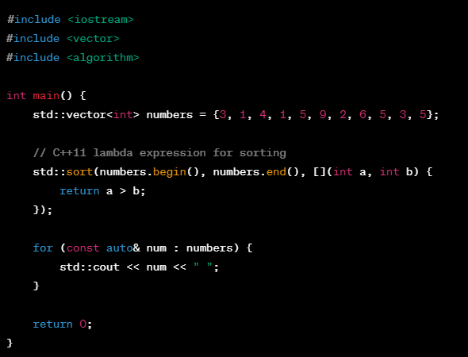

**توضیحات:** این مثال از یک عبارت لامبدا (lambda expression) معرفی شده در C++11 برای مرتب‌سازی یک وکتور از اعداد به ترتیب نزولی استفاده می‌کند.

**تأثیر دائمی: C++ به عنوان ستون اساسی محاسبات مدرن**

C++ تأثیر ژرف و گسترده‌ای در صنعت نرم‌افزار داشته است و خود را به عنوان ستون اساسی محاسبات مدرن برجسته کرده است. کاربردهای فراوان آن از سیستم‌عامل‌هایی که دستگاه‌های ما را اجرا می‌کنند، تا سیستم‌های جاسازی که زیرساخت‌های بحرانی را کنترل می‌کنند و از موتورهای بازی که ما را سرگرم می‌کنند، گسترده می‌شود. انعطاف‌پذیری C++ این امکان را فراهم کرده است که به طور سلسله‌مراتبی با فناوری‌های مختلف ادغام شود، از محاسبات عملکرد بالا تا توسعه وب و برنامه‌های علمی.

**سازگاری با یک منظر متغیر: ارث دائمی C++

ارث C++ امن است چون ادامه می‌یابد و با تقاضای متغیر توسعه نرم‌افزار همگام می‌شود. طبیعت منبع باز زبان و مشارکت فعّال جامعه آن، به بهبود مداوم آن کمک کرده و اطمینان حاصل کرده است که در برابر فناوری‌های نوظهور و تغییرات الزامات نرم‌افزار همچنان اهمیت داشته باشد. قابلیت تطبیق C++ امکان حفظ نقاط قوت اصلی آن را در حالی که قابلیت‌هایش را گسترش می‌دهد، فراهم کرده است و این زبان را به ابزاری لازم برای هر دو برنامه‌نویس حرفه‌ای و شروع‌کننده تبدیل کرده است.

**نتیجه: ارث نوآوری و تأثیر دائمی**

C++ به عنوان شاهکاری از نوآوری و تطبیق در زمینه زبان‌های برنامه‌نویسی ایستاده است. سفر آن از آغاز فروتن تا موقعیت فعلی یک نقطه الهام بخش برای برنامه‌نویسان و توسعه‌دهندگان نرم‌افزار در سراسر جهان است. انعطاف‌پذیری و تأثیر دائمی C++ اطمینان می‌دهد که این زبان به ادامه تشکیل آینده توسعه نرم‌افزار، با ایجاد برنامه‌های نوآورانه که به دنیای دیجیتال ما ادامه می‌دهند، قدرت بخشیده است.

**1. هزینه**

C++ به طرز ماهرانه ای بین تلاش توسعه و کارایی اجرا تعادل برقرار می کند. در حالی که از انتزاعات سطح بالا مانند کلاس ها و اشیاء برای تسریع برنامه نویسی و کاهش زمان توسعه استفاده می کند، به طور همزمان قابلیت بهینه سازی عملکرد را از طریق کنترل سطح پایین حفظ می کند. این دوگانگی C++ را قادر می‌سازد تا هم چرخه‌های توسعه سریع و هم نیازمندی‌های عملکردی را انجام دهد که آن را به انتخابی ایده‌آل برای طیف وسیعی از برنامه‌ها تبدیل می‌کند.

در سمت توسعه، لایه انتزاعی C++ از برنامه نویسان در برابر جزئیات سخت افزاری پیچیده محافظت می کند و به آنها اجازه می دهد به جای مدیریت حافظه پیچیده، بر حل مسئله مفهومی تمرکز کنند. این رویکرد توسعه را تسریع می کند و خطر خطا را کاهش می دهد.

از نظر عملکرد، C++ دسترسی مستقیم به منابع سخت افزاری را فراهم می کند و برنامه نویسان را قادر می سازد کد را برای پلتفرم ها یا دستگاه های سخت افزاری خاص بهینه کنند. این به C++ برای مقابله با برنامه‌های کاربردی حیاتی مانند شبیه‌سازی‌های علمی، سیستم‌های تعبیه‌شده و بازی‌های سطح بالا، که هر میکروثانیه اهمیت دارد، قدرت می‌دهد.

**مثال:**

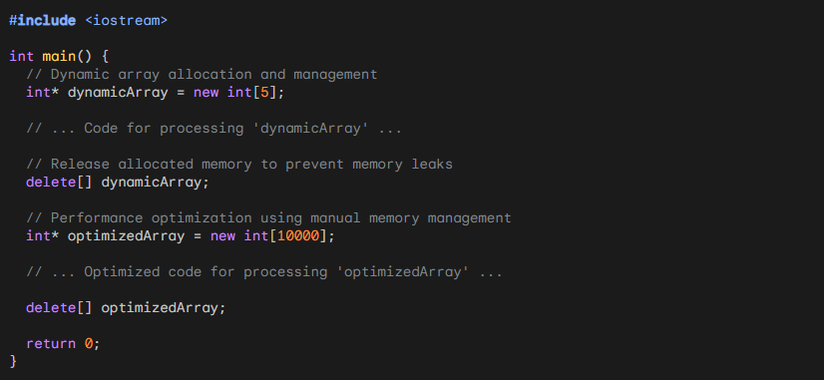

**2. بیان در مقابل کارایی **

C++ هم از نظر بیان و هم از نظر کارایی برتر است و به برنامه نویسان اجازه می دهد کدهایی را بنویسند که هم مختصر و هم کارآمد باشد. این امر از طریق مجموعه ای جامع از ویژگی ها، از جمله بارگذاری بیش از حد اپراتور، بارگذاری بیش از حد عملکرد، و فرابرنامه نویسی الگو به دست می آید. این ویژگی‌ها برنامه‌نویسان را قادر می‌سازد تا ایده‌های پیچیده را به شیوه‌ای واضح و مختصر بیان کنند، که طول کلی کد را کاهش می‌دهد و خوانایی را بهبود می‌بخشد.

با این حال، کنترل سطح پایین C++ بر حافظه و سخت‌افزار می‌تواند گاهی منجر به ساختار کد پیچیده شود. برای ایجاد تعادل بین بیان و کارایی، C++ ویژگی هایی مانند اشاره گرهای هوشمند و کتابخانه استاندارد استاندارد (STL) را ارائه می دهد. این ویژگی ها انتزاعات سطح بالایی را برای مدیریت حافظه و ساختارهای داده ارائه می دهند و نیاز به مدیریت دستی حافظه را کاهش می دهند و کد را ساده می کنند.

**مثال:**

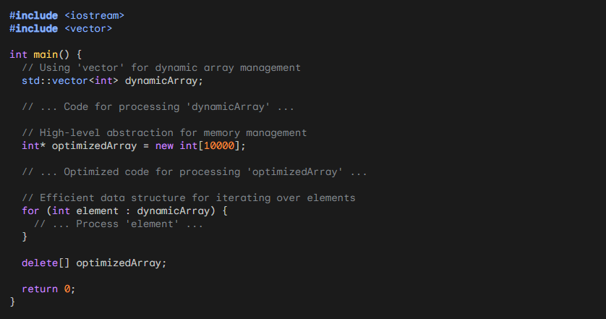

**3. قابل حمل **

کد ++C به گونه ای طراحی شده است که قابل حمل باشد، به این معنی که می تواند بر روی پلتفرم های سخت افزاری و سیستم عامل های مختلف بدون تغییر اجرا شود. این امر از طریق استفاده از کتابخانه های استاندارد شده و انتزاع جزئیات ویژه سخت افزار به دست می آید.

قابل حمل بودن یک عامل حیاتی برای پذیرش گسترده C++ است. این برنامه توسعه دهندگان را قادر می سازد یک بار کد بنویسند و آن را در طیف وسیعی از دستگاه ها مستقر کنند و در زمان و منابع توسعه صرفه جویی کنند. این قابلیت حمل C++ را به زبان منتخب برای توسعه چند پلتفرمی تبدیل کرده است، جایی که همان کد را می توان در سیستم عامل ها و معماری های سخت افزاری مختلف استفاده کرد.

**مثال:**

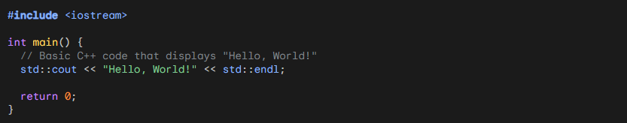

**4. کلیت و ویژگی **

تطبیق پذیری C++ دلیل اصلی محبوبیت پایدار آن است. این زبان به عنوان یک زبان همه منظوره عمل می کند که قادر به انجام طیف گسترده ای از وظایف برنامه نویسی، از توسعه برنامه های کاربردی سطح بالا تا برنامه نویسی سیستم سطح پایین است.

برای برنامه‌نویسی سطح بالا، C++ ویژگی‌هایی مانند کلاس‌ها، اشیاء و کتابخانه‌های استاندارد را ارائه می‌کند که روشی ساختاریافته و کارآمد برای توسعه برنامه‌های کاربردی پیچیده ارائه می‌کند. این امر C++ را برای توسعه رابط های کاربری، برنامه های کاربردی پردازش داده و برنامه های مبتنی بر وب مناسب می کند.

برای برنامه نویسی سطح پایین، C++ دسترسی مستقیم به منابع سخت افزاری مانند حافظه و پردازنده ها را فراهم می کند. این برنامه‌نویسان را قادر می‌سازد تا کد را برای پلتفرم‌ها یا دستگاه‌های سخت‌افزاری خاص بهینه کنند و حداکثر کارایی را برای برنامه‌های کاربردی حیاتی مانند سیستم‌های جاسازی شده، درایورهای دستگاه و شبیه‌سازی‌های علمی تضمین کنند.

**مثال:**

برنامه نویسی سطح بالا:

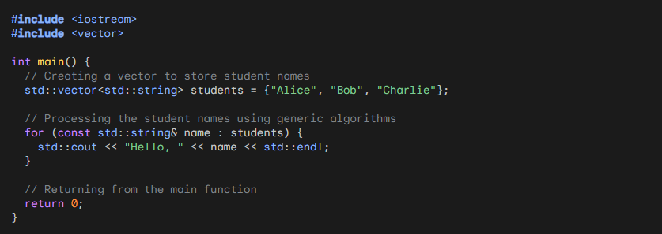

برنامه نویسی سطح پایین:

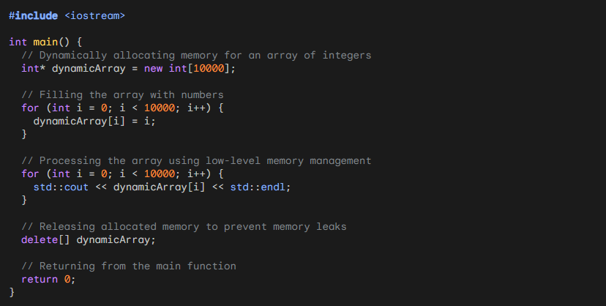

این مثال‌ها تطبیق‌پذیری C++ را نشان می‌دهد و به آن اجازه می‌دهد هم وظایف ساختار یافته و سطح بالا، مانند دستکاری ساختار داده‌ها و پردازش داده‌ها با استفاده از الگوریتم‌ها، و هم وظایف سطح پایین و مختص سخت‌افزار، مانند مدیریت مستقیم حافظه و تعامل با اجزای سخت‌افزار را انجام دهد.

**5. نقاط قوت و ضعف**

تطبیق پذیری و قدرت C++ بهایی دارد – پیچیدگی و کنترل سطح پایین زبان می تواند یادگیری و مدیریت آن را چالش برانگیز کند. در حالی که این جنبه‌ها چالش‌های خاصی را ایجاد می‌کنند، به نقاط قوت C++ نیز کمک می‌کنند و آن را به ابزاری قدرتمند برای طیف گسترده‌ای از برنامه‌ها تبدیل می‌کنند.

**نقاط قوت:**

1. **عملکرد بی بدیل:** دسترسی مستقیم به سخت افزار C++ و کنترل سطح پایین آن را قادر می سازد تا به عملکرد استثنایی برای برنامه های فشرده محاسباتی، به ویژه برنامه هایی که نیاز به پاسخگویی در زمان واقعی یا حداکثر کارایی دارند، دست یابد.

2. **تطبیق پذیری پایدار:** سازگاری C++ طیف وسیعی از وظایف برنامه نویسی را در بر می گیرد، از توسعه رابط های کاربری سطح بالا و برنامه های کاربردی وب تا ساخت هسته های پیچیده سیستم سطح پایین و سیستم های تعبیه شده.

3. ** نحو بیانی: ** مجموعه ویژگی های غنی C++، از جمله بارگذاری بیش از حد اپراتور، بارگذاری بیش از حد تابع، و فرابرنامه نویسی الگو، به برنامه نویسان قدرت می دهد تا ایده های پیچیده را به طور مختصر و کارآمد بیان کنند.

4. **کتابخانه استاندارد قوی:** کتابخانه استاندارد گسترده C++ مجموعه ای از ابزارهای آماده، ساختارهای داده و الگوریتم ها را فراهم می کند که توسعه را ساده کرده و قابلیت استفاده مجدد کد را افزایش می دهد.

5. ** پذیرش گسترده: ** محبوبیت پایدار C++ و پشتیبانی گسترده جامعه، اکوسیستمی پر جنب و جوش از ابزارها، کتابخانه ها و تخصص را تضمین می کند و آن را به زبانی قابل اعتماد و با پشتیبانی خوب تبدیل می کند.

**نقاط ضعف:**

1. **منحنی یادگیری شیب دار:** نحو پیچیده، مفاهیم سطح پایین و مدیریت حافظه صریح C++ می تواند برای برنامه نویسان تازه کار، به ویژه آنهایی که با مفاهیم برنامه نویسی سطح پایین آشنا نیستند، چالش برانگیز باشد.

2. **پیچیدگی مدیریت منابع:** مدیریت دستی حافظه C++، در حالی که کنترل دقیق را تقویت می کند، خطر نشت حافظه و مشاجره منابع را نیز در صورت عدم رسیدگی به دقت افزایش می دهد.

3. **چالش های اشکال زدایی:** پیچیدگی C++ می تواند شناسایی و اشکال زدایی خطاها را به خصوص در کدهای سطح پایین دشوارتر کند.

4. **خطا مستعد بودن:** انعطاف پذیری C++ می تواند منجر به خطاهای برنامه نویسی ظریفی شود که تشخیص آنها دشوار است و می تواند عواقب شدیدی داشته باشد.

5. **خطا مستعد بودن:** دسترسی سطح پایین C++ به منابع سخت افزاری می تواند آسیب پذیری هایی را در حملات امنیتی ایجاد کند، اگر به درستی مدیریت نشود.

6. **برنامه های کاربردی:**

تطبیق پذیری و نقاط قوت C++ آن را به یک انتخاب محبوب برای طیف گسترده ای از برنامه های کاربردی در دامنه های مختلف تبدیل کرده است. در اینجا لیست گسترده ای از حوزه های کلیدی استفاده از آن آمده است:

1. **برنامه نویسی سیستم ها:** C++ پایه سیستم عامل هایی مانند لینوکس و ویندوز، درایورهای دستگاه و سیستم های تعبیه شده را تشکیل می دهد و پایه و اساس نرم افزارهای قابل اعتماد و کارآمد در سطح سیستم را فراهم می کند.

2. **توسعه بازی:** C++ زبان پیشرو برای توسعه بازی های گرافیکی سخت و با کارایی بالا است که توسعه دهندگان را قادر می سازد تا از قابلیت های کنترل و بهینه سازی سطح پایین آن استفاده کنند.

3. ** محاسبات علمی: ** C++ به طور گسترده در شبیه سازی های علمی، محاسبات با کارایی بالا (HPC) و تجزیه و تحلیل داده ها، مدیریت محاسبات پیچیده ریاضی و مجموعه داده های عظیم با کارایی استفاده می شود.

4. **توسعه وب:** اگرچه زبان اصلی برنامه های وب نیست، اما C++ برای ساخت سرورهای وب با کارایی بالا، میکروسرویس ها و برنامه های کاربردی وب تعبیه شده، به ویژه در ارتباط با چارچوب هایی مانند Node.js و C++/Qt استفاده می شود.

5. **پردازش داده ها:** C++ در توسعه خطوط لوله پردازش داده، ابزارهای تجزیه و تحلیل داده ها، و برنامه های کاربردی یادگیری ماشین، مدیریت موثر مجموعه داده های بزرگ و بهینه سازی الگوریتم ها برای معماری های سخت افزاری خاص، برتر است.

6. **سیستم های جاسازی شده:** C++ به دلیل کارایی، کنترل سطح پایین و توانایی مدیریت محدودیت های منابع، زبان انتخابی برای توسعه سیستم های جاسازی شده است.

7. **سیستم های بلادرنگ: ** پیش بینی پذیری و کنترل سطح پایین C++ آن را برای توسعه سیستم های بلادرنگ که نیاز به زمان بندی دقیق و پاسخگویی دارند ایده آل می کند.

8. **رابط برنامه نویسی برنامه (API):** C++ اغلب برای توسعه APIهایی استفاده می شود که دسترسی به سخت افزار، نرم افزار یا منابع داده را فراهم می کند و تعامل بین اجزای مختلف را امکان پذیر می کند.

9. **برنامه های مالی:** عملکرد، قابلیت اطمینان و دقت C++، آن را به انتخابی مناسب برای توسعه برنامه های مالی که حجم زیادی از پول و داده های حساس را مدیریت می کنند، تبدیل کرده است.

10. **شبیه‌سازی و مدل‌سازی:** توانایی C++ برای مدیریت مدل‌ها و شبیه‌سازی‌های پیچیده، آن را به انتخابی محبوب برای مدل‌سازی علمی، شبیه‌سازی مهندسی و تحلیل ریسک تبدیل می‌کند.